清河县志臻实验中学
2018年9月，清河县志臻实验中学区正式投入使用。清河志臻位于河北省邢台市清河县，投资共18亿，占地约410亩，建筑面积约37万㎡，是河北省内最大初中。
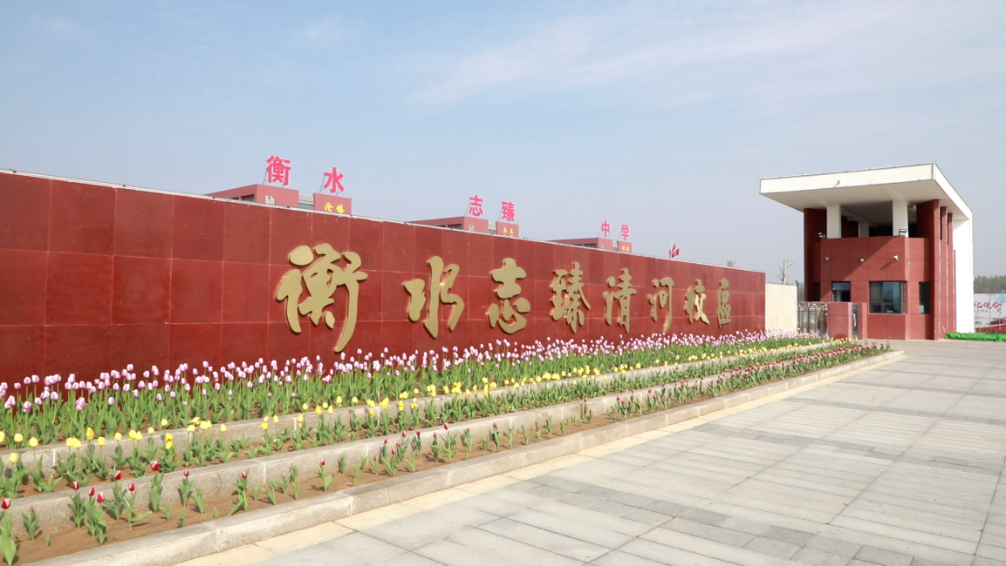
清河志臻是借鉴全国十大名牌中学衡水二中和全国民办高中强校衡水志臻中学先进办学经验而创办的民办寄宿制中学。学校以励志教育全面激发学生成长潜能、以养成教育培树学生核心素养、以低进优出办学品牌为学生塑造美好未来。我校坚持“以人为本”的理念，贯彻“立德树人”的要求，并以“在活动中育人，在快乐中成长”为宗旨，全力打造优美、儒雅、温馨的学习生活环境，营建宽松和谐的育人氛围。清河县志臻实验中学将坚持以高质量的教育教学为学生的健康成长插上腾飞的翅膀。
办学理念：学校还针对初中生成长特点，通过运用励志教育、养成教育、爱的教育等先进德育理念，尊重个性，挖掘潜力，充分满足学生思维、能力、兴趣等方面的多元发展需求，努力将学生塑造为全面发展、锐意创新、奋发有为的优秀青少年，全力打造全国最优初中。
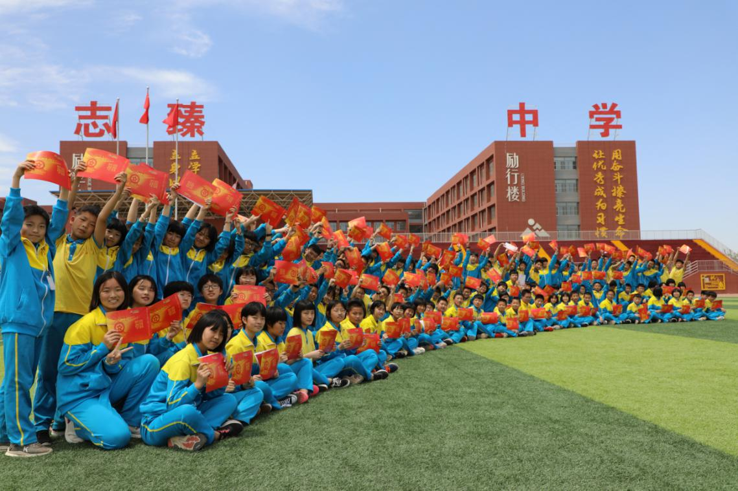
我校通过“一个核心”、“两个理念”、“三个特色”、“四个并重”为主线，坚持打造有品位有特色的学校。“一个核心”是指爱的教育。课上是老师，课下是父母。教育的成功源于对事业的爱，成功的教育源于对学生的爱。我校要求教师要时刻谨记自己的身份和责任，用智慧教书，用良心育人。两个理念是指养成教育理念和励志教育理念。在学生日常生活及学习中，从细节做起，规范学生行为，培养学生良好的生活及学习习惯。同时，通过学校的各项活动，不断鼓励学生，培养学生的自信心。“三个特色”即国学传统教学、英语特长教学、社团文化教学。四个并重为身心健康与学业成绩并重、学习能力与生活能力并重、特长挖掘与全面发展并重、基础教育与道德培养并重。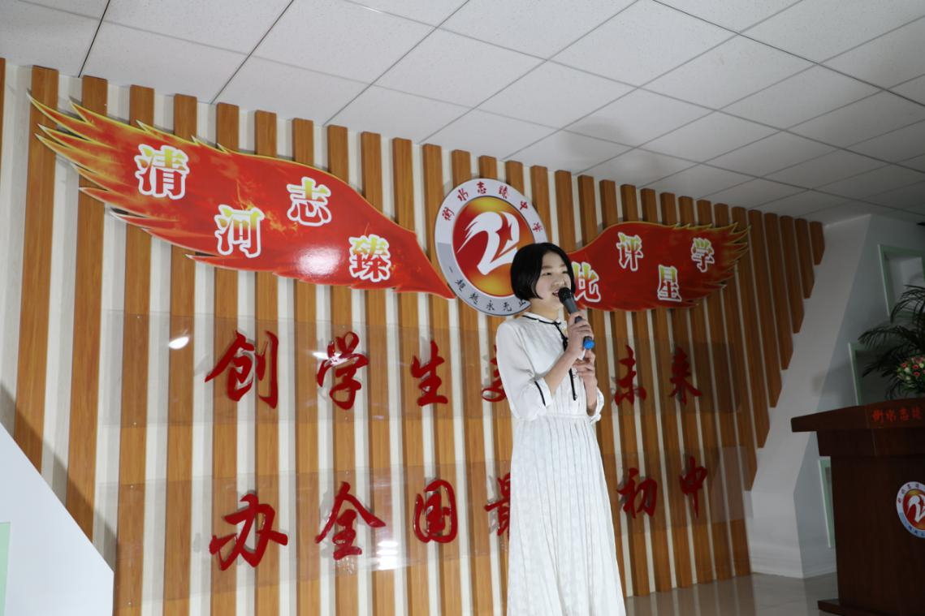
校园设施：学校全力打造高标准、有特色、示范性的现代化校园，每个教室都配备交互式电子白板多媒体教学系统，并实现教学应用网络全覆盖。现已具备多媒体电教室、物理实验室、化学实验室、生物实验室、图书室、舞蹈室、体育器材等功能室。我校拥有高标准塑胶田径运动场和铺设人造草皮的足球场，配备专业的美术、声乐、书法、舞蹈、乒乓球等二十多个社团活动室，充分满足学生兴趣特长的发展需求。校园安装了全方位监控系统保障学生安全；公寓式学生宿舍配备电话、空调、暖气和双卫生间、水房；饮用开水全天候供应，医务室24小时诊疗，保证学生身心健康成长。食堂又名萃臻苑，建筑面积约27000平方米，总投资1个多亿。学生餐厅共三层6个，平均每个学生食堂的后厨设备投资1700多万，教职工餐厅2个，是目前河北省最大餐厅。学生餐厅每层可供2500人同时就餐，全部可容纳15000人同时就餐。学生餐厅清洁卫生，配有专门的营养师，饭菜品种丰富多样、营养均衡。
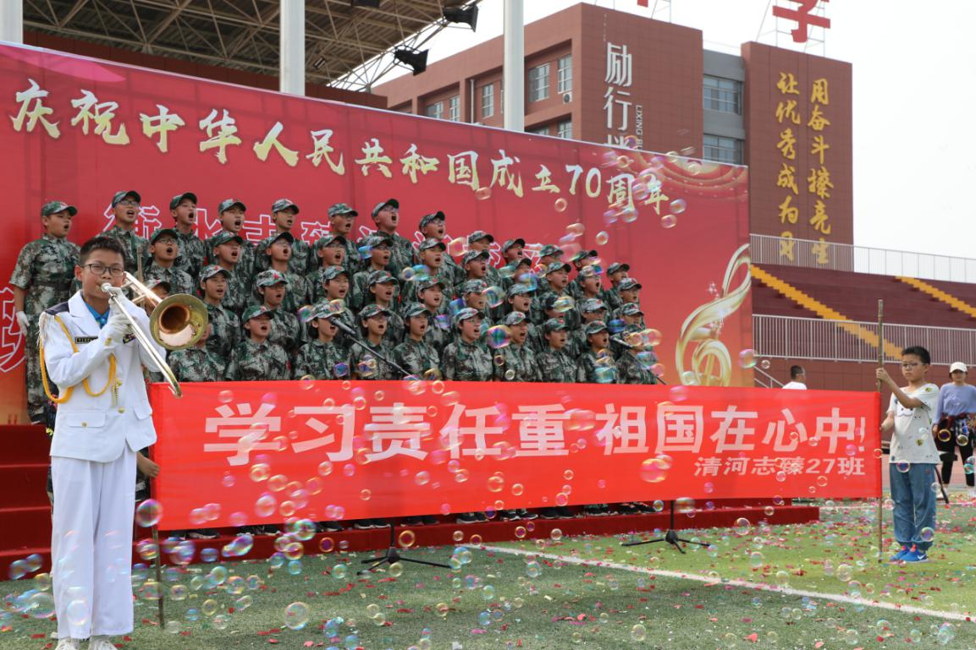
校园环境：学校环境十分优美，被誉为“园林中的学校”。现有绿化面积60亩，已种植法桐、白蜡树、银杏、云杉等数十种乔木1800余颗，魔力海棠、金枝槐、金叶榆等花灌木1900余颗，同时在校园随处可见各色月季，60余种月季在志臻清河园竞相开放。花，草，树木，在志臻清河园交相辉映，相得益彰，绘成一幅美丽的风景画。
校园文化：学校文化底蕴丰厚，注重文化建设，文明校园，儒雅教师。教室内，有丰富的课外读物和特色的班级文化；教室外，是细致的学习生活点滴组成的班级文化长廊；宿舍里，也有温馨的寝室文化组合。走进学校大门，即可看到“臻儿志气当如斯，沧海可填山可移”等醒目标语。学校通过“让墙壁会说话”的方式，营造文化氛围，用文化引领师生素养！
清河县志臻实验中学自建校以来多次受到邢台市及清河县政府、教育局等部门视察，受到领导部门的高度赞扬。被授予2018年度非公经济和社会组织优秀党组织、五星级党支部等称号，2019年初崔帅强校长作为优秀学校代表参加清河县三干干部大会等活动。清河县志臻实验中学将坚持以高质量的教育教学为学生的健康成长插上腾飞的翅膀。
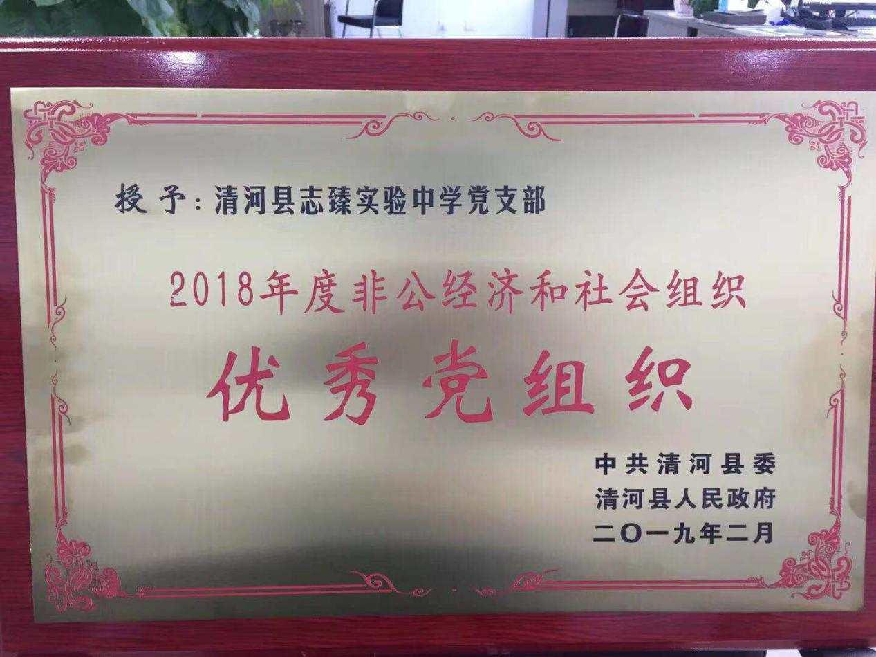
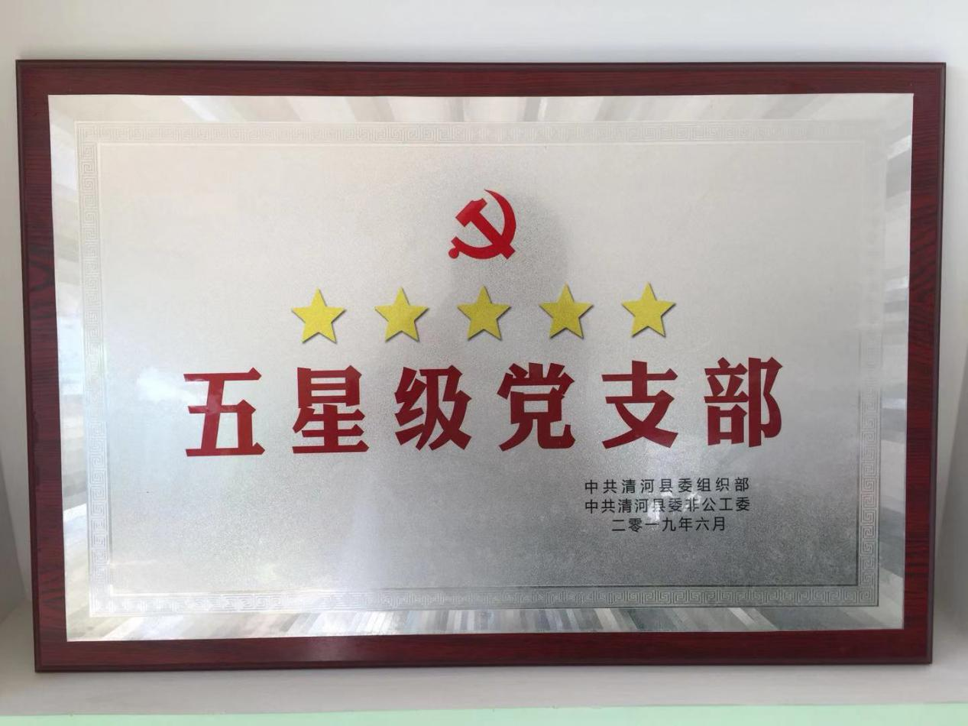

清河县志臻实验中学党支部书记、副校长—崔帅强简介
清河县志臻实验中学党支部书记、副校长，汉族，1987年出生，2011年加入中国共产党，祖籍河北邯郸，本科学历。历任衡水市第二中学高一年级主任、教学研究中心副主任、教师发展中心主任，高三年级主任主任，衡水志臻中学党支部书记。2018年7月任清河县志臻实验中学党支部书记、副校长。
上任后，勇于改革，善于创新，把全部精力都投入到学校的组建、稳定和发展工作中，带班子、抓队伍、建制度、内强素质、外塑形象，充分发挥学校教职工尤其是党员教师的积极性和创造性，建校以来，学校取得了精神文明和物质文明双丰收。在县委县政府、组织部以及教育局民办党委的领导下，学校的党建工作取得了卓越的发展，党支部围绕中心抓党建，以“凝聚、服务、发展”为党建工作理念，探索创建1235党建模式，坚持一个核心、建强两支队伍、发挥三个引领作用，完善五红机制，推进清河县志臻实验中学的高质量发展。围绕以党建指导教育教学工作。学校荣获了优秀党支部的荣誉称号。如今，他带领全体教职工尤其党员教师，围绕“党建指导一切，教育教学发展，安全重于泰山”的工作目标，强化管理，深化改革，加强教育科研，为使清河县志臻实验中学的办学水平和办学效益上一个新台阶而不懈努力。
